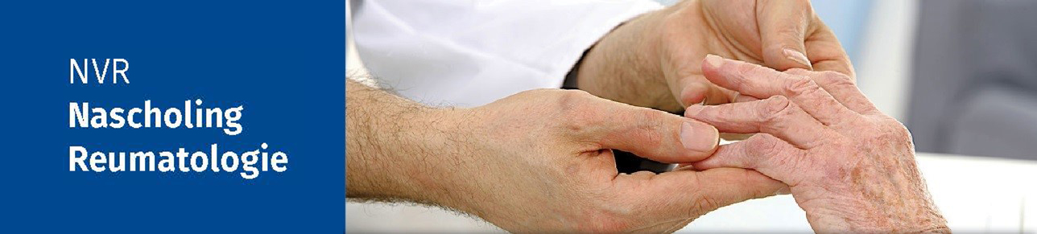
CONCEPT PROGRAMMA Maandag 10 mei
NVR WEBINAR Nascholing Reumatologie: Vaccinaties en behandelstrategie
Taal: Nederlandstalig
Voorzitter en moderator: dr. Karen Bevers en prof. dr. Willem Lems
Facilitator: Raymond van Driel

18.45 Binnenkomst in het digitale ontmoetingsplein
19.00 Welkom
19.05 Uitleg en toelichting programma door voorzitter/moderator
19:07 NVR welkom (ntb)
19.10 Behandelstrategie
Prof. Dr. Ronald van Vollenhoven
19.30 Pauze
19:45 Pneumococcen vaccinatie
Dr. Alfons den Broeder
20.05 Herpes Zoster vaccinatie
Dr. Marc Bijl
20.25 COVID 19 vaccinatie
Dr. Sander Tas, MD, PhD
20:45 Accreditatie toets
20:50 ‘Digitale borrel’ (eventueel in breakout rooms voor diegene die willen blijven)

Sprekers, voorzitters en cursuscommissie
- dr. X. Baraliakos, Reumatoloog, Rheumazentrum Ruhrgebiet, Herne
- dr. K. Bevers, reumatoloog, St. Maartenskliniek, Nijmegen
- prof. dr. J.H. de Boer, UMC Utrecht, Utrecht
- dr. R. Bos, reumatoloog, Medisch Centrum Leeuwarden
- prof. dr. M. Dougados, reumatoloog, Cochin Hospital, Parijs
- prof. dr. T.W.J. Huizinga, reumatoloog, LUMC, Leiden
- dr. F.A. Koopman, reumatoloog, Amsterdam UMC, Amsterdam
- prof. dr. W.F. Lems, reumatoloog, Amsterdam UMC, Amsterdam
- dr. M.S. Ramiro, reumatoloog, LUMC, Leiden
- dr. A.W. Visser, reumatoloog, LUMC, Leiden
- dr. H.E. Vonkeman, reumatoloog, Medisch Spectrum Twente, Enschede
- dr. M. Yüksel, reumatoloog, Maasstad Ziekenhuis, Rotterdam

